CUENTA PÚBLICA 2022
NOTAS A LOS ESTADOS FINANCIEROS

a) NOTAS DE DESGLOSE

I) Notas al Estado de Situación Financiera

Activo
Efectivo y Equivalentes
1.- Al cierre del ejercicio se tenía 52 cuentas bancarias de cheques, determinadas para cada actividad específica de la operatividad del instituto, no existen otro tipo de producto bancario, financiero o bursátil.

Cuenta Bancaria Importe

# 9071 $ 12,881
# 6657 $ 10,060
# 8086 $ 10,000
# 0718 $ 9,420
# 9323 $ 10,060
# 9321 $ 0
# 7376 $ 2, 773,535
# 3577 $ 0
# 8659 $ 0
# 7453 $ 945,130
# 5559 $ 1,014
# 9685 $ 0
# 1905 $ 0
# 2837 $ 0
# 6793 $ 0
# 5741 $ 0
# 5227 $ 2,464
# 5415 $ 1
# 3462 $ 0
# 0163 $ 0
# 2729 $ 0
# 1311 $ 0
# 4561 $ 0
# 8813 $ 0
# 6538 $ 0
# 8834 $ 0
# 5634 $ 0
# 5930 $ 0
# 9863 $ 113,547
# 9236 $ 0
# 4497 $ 0

# 4095 $ 0
# 7655 $ 0
# 8995 $ 0
# 3364 $ 838,610
# 3391 $ 50
# 7571 $1, 004,022
# 0011 $ 41
# 0029 $ 779,597
# 0037 $ 31,174
# 0045 $ 2, 849,779
# 0053 $ 12,639
# 0061 $ 2,982
# 6827 $ 300
# 1166 $ 2,069
# 1429 $ 410
# 9064 $ 9,295
# 8745 $ 0
# 1920 $ 464
# 4809 $ 11,734
# 1890 $ 2
# 7809 $ 3
# 9174 $ 0

BANCOS $ 9, 431,283
EFECTIVO $ 52,217
TOTAL $ 9, 483,500

Derechos a recibir Efectivo y Equivalentes y Bienes o Servicios a Recibir

2.- Respecto al importe pendiente de cobro y recuperación, lo consideramos un saldo correspondiente a deudores que el instituto contempla en gastos pendientes de comprobar al cierre del ejercicio por $3, 934,283 de los cuales $487, 942 provienen de la administración anterior.
3.- Se registra un importe de $ 32, 601 de las aportaciones patronales del issste pendientes de aplicar y se cancelarían en el ejercicio 2023.

Deudores diversos por cobrar a corto plazo | $ 3, 934,284
Cuentas por cobrar a corto plazo | $ 32,601
TOTAL | $ 3, 966,885

Bienes Disponibles para su Transformación o Consumo (inventarios)

4.- No aplica

Inversiones Financieras

5.- No aplica

Bienes Muebles, Inmuebles e Intangibles

6.- Mobiliario y Equipo de Administración | $ 2, 092,334
Mobiliario y equipo Educación y Recreativo | $ 8, 127,934
Equipo e Instrumental Médico y de Laboratorio | $ 2, 804,618
Vehículos y Equipo de Transporte | $ 1, 514,257
Maquinaria, Otros Equipos Y Herramientas | $ 1, 281,514
Software | $ 45,000
TOTAL | $ 15, 865,657

Estimaciones y Deterioros

7.- No aplica

Otros Activos

8.- No aplica

Pasivo

- Proveedores por pagar en un plazo de 90 días y el saldo es por $ 1, 405,028 correspondiente a la administración anterior, así con un importe del ejercicio actual $ 441,144 y las retenciones y contribuciones en un plazo de 30 días por $ 4, 059,534.

Relación de proveedores por pagar:

Aimee Alexandra Narváez Mendoza | $ 35,506
Alejandro Soto Díaz Bonilla | $ 13,641
Amador garza Galván | $ 62,471
Artículos de seguridad privada S.A de C.V | $ 200,000
Asociación de frontón del estado de tam | $ 35,000
Asociación de gimnasia de Tamaulipas ac. | $ 3,000
Automóviles victoria, S.A de C.V. | $ 26,583
Carlos Sánchez Saldívar | $ 16,353
Comercial papelera de victoria, S.A. de C.V. | $ 114,837
Comercializadora sierra grande, S.A. de C.V. | $ 186,507
Corazón de Jesús medina reyes | $ 105,979
Emanuel morales Hernández | $ 260,072
Gerencia administración y progreso S.A de C.V. | $ 125,280
Grupo comercial cristal, S.A. de C.V. | $ 52,200
Hotelera carcur Castañeda, S.A. de C.V. | $ 198,220
Hotelería carcur S.A de C.V. | $ 19,975
Manuel Guadalupe Maldonado segura | $ 14,000
Manuel Raga Navarro | $ 2,517
Máquinas de Comunicación digital S.A de C.V. | $ 139,200
Miguel ángel Álvarez reyes | $ 5,380
Miguel Mendoza san Luis | $ 3,000
Nidia Zulema Guzmán gastelum | $ 3,480
Patricia Eugenia maría canales Salazar | $ 32,921
Power computing, s.a. de C.V. | $ 32,932
Proveedores mayhc, s.a. de C.V. | $ 124,271
Rommel Cervantes Lomei | $ 1,452
Viajes Paradise S.A. de C.V. | $ 31,394
TOTAL | $ 1, 846,171

- No Aplica.

- Retenciones y contribuciones por pagar $ 4, 059,535

Proveedores diversos créditos empleados | $ 3, 422,018
SHCP | $ 630,101
IPSSET | $ 7,416

II) Notas al Estado de Actividades

Ingresos de Gestión

1.- Recurso Estatal subsidios y subvenciones $ 157, 108,721.

Gastos y Otras Pérdidas:

Capítulo 1000 | Servicios Personales | $ 84, 927,737
Capítulo 2000 | Materiales y Suministros | $ 1, 981,542
Capítulo 3000 | Servicios Generales | $ 21, 165,832
 | TOTAL | $ 108, 075,111

III) Notas al Estado de Variación en la Hacienda Pública

1.- NO APLICA

IV) Notas al Estado de Flujos de Efectivo

Efectivo y equivalentes
- El análisis de los saldos inicial y final, del Estado de Flujo de Efectivo en la cuenta de efectivo y equivalentes:

 | 2022 | 2021
Efectivo | 52,217 | 42,217
Bancos/Tesorería | 9, 431,283 | 4, 830,137
Bancos/Dependencias y Otros
Inversiones Temporales (hasta 3 meses)
Fondos con afectación específica
Depósitos de fondos de terceros en Garantía y/o Administración
Otros Efectivos y Equivalentes
Total de Efectivo y Equivalentes | 9, 483,500 | 4, 872,354

2. Adquisiciones de bienes muebles e inmuebles con su monto global y porcentaje que se aplicó en el presupuesto Federal o Estatal según sea el caso:

No aplica.

3.- Conciliación de los Flujos de Efectivo Netos de las Actividades de Operación y la cuenta de Ahorro/Desahorro antes de Rubros Extraordinarios:

 | 2022 | 2021
Resultados del Ejercicio Ahorro/Desahorro | 7, 835,192 | -590,947
Movimientos de partidas (o rubros) que no afectan al efectivo.
Depreciación | 142,110 | 207,800
Amortización
Incrementos en las provisiones
Incremento en inversiones producido por revaluación
Ganancia/pérdida en venta de bienes muebles, inmuebles e intangibles
Incremento en cuentas por cobrar
Partidas Extraordinarias | -3, 130,444 | -3, 842,875
Flujos de Efectivo Netos de las Actividades de Operación | 4, 846,858 | -4, 226,022

V) Conciliación entre los ingresos presupuestarios y contables, así como entre los egresos presupuestarios y los gastos contables:

Instituto del Deporte de Tamaulipas
Conciliación entre los Ingresos Presupuestarios y Contables
Correspondiente del 1 de Enero al 31 de Diciembre del 2022
(Cifras en pesos)
1.- Ingresos Presupuestarios |  | $ 157, 108,721
2.- Más ingresos contables no presupuestarios |  | 0
2.1 | Ingresos Financieros
2.2 | Incremento por variación de inventarios.
2.3 | Disminución del exceso de estimaciones por pérdidas o deterioro u obsolescencia
2.4 | Disminución del exceso de provisiones
2.5 | Otros Ingresos y beneficios varios
2.6 Otros ingresos contables no presupuestarios
3.- Menos ingresos presupuestarios no contables. |  | 0
3.1 | Aprovechamientos Patrimoniales
3.2 | Ingresos Derivados de Financiamientos
3.3 | Otros ingresos presupuestarios no contables
4.- Total de Ingresos Contables |  | $ 157, 108,721

Notas:
1.- Se deberán incluir los Ingresos Contables no Presupuestarios que no se regularizaron presupuestariamente durante el ejercicio.
2.- Los Ingresos Financieros y Otros Ingresos se regularizarán Presupuestariamente de acuerdo a la legislación aplicable.

La Conciliación se generará de forma periódica, cuando menos en la Cuenta Pública, y se presentará al final de las Notas de Desglose de las Notas a los Estados Financieros

Instituto del Deporte de Tamaulipas
Conciliación entre los Egresos Presupuestarios y los Gastos Contables
Correspondiente del 1 de Enero al 31 de Diciembre del 2022
(Cifras en pesos)
1.- Total de Egresos Presupuestarios |  | $ 149, 367,130
2.- Menos egresos presupuestarios no contables |  | 235,712
2.1 | Materias Primas y Materiales de Producción y Comercialización.
2.2 | Materiales y Suministros
2.3 | Mobiliario y Equipo de Administración | 61,712
2.4 | Mobiliario y Equipo Educacional y Recreativo
2.5 | Equipo e Instrumental Médico y de Laboratorio
2.6 | Vehículos y Equipo de Transporte
2.7 | Equipo de Defensa y Seguridad
2.8 | Maquinaria, Otros Equipos y Herramientas | 174,000
2.9 | Activos Biológicos
2.10 | Bienes Inmuebles
2.11 | Activos Intangibles
2.12 | Obra Pública en Bienes de Dominio Público
2.13 | Obra Pública en Bienes Propios
2.14 | Acciones y Participaciones de Capital
2.15 | Compra de Títulos y Valores
2.16 | Concesión de Préstamos
2.17 | Inversiones en Fideicomisos. Mandatos y Otros Análogos
2.18 | Provisiones para Contingencias y Otras Erogaciones Especiales
2.19 | Amortización de la Deuda Pública
2.20 | Adeudos de Ejercicios Fiscales Anteriores (ADEFAS)
2.21 | Otros Egresos Presupuestales No Contables
3. Más Gasto Contables No Presupuestales |  | 142,110
3.1 | Estimaciones, Depreciaciones y Deterioros, Obsolescencia y Amortizaciones | 142,110
3.2 | Provisiones
3.3 | Disminución de Inventarios
3.4 | Aumento por Insuficiencia de Estimaciones por Pérdida o Deterioro u Obsolescencia
3.5 | Aumento por Insuficiencia de Provisiones
3.6 | Otros Gastos
3.7 | Otros Gastos Contables No Presupuestales
4. Total de Gastos Contables |  | $ 149, 273,528

Notas:
1.- Se deberán incluir los Egresos Contables no Presupuestarios que no se regularizaron presupuestariamente durante el ejercicio.

Bajo protesta de decir verdad declaramos que los Estados Financieros y sus Notas, son razonablemente correctos y son responsabilidad del emisor

b) NOTAS DE MEMORIA (CUENTAS DE ORDEN)

Cuentas de Orden Contables y Presupuestarias:

Contables:
Valores
Emisión de obligaciones
Avales y garantías
Juicios

Presupuestarias:

Cuentas de ingresos
8.1.1. Ingresos Estimados $ 114, 117,910
8.1.2. Ingresos por Ejecutar $ 2, 017,112
8.1.3. Ingresos Modificados $ 45, 027,923
8.1.4. Ingresos Devengados $ 157, 108,721
8.1.5. Ingresos Recaudados $ 157, 108,721

Cuentas de egresos
8.2.1. Aprobado $ 114, 117,910
8.2.2. Egresos Por Ejercer $ 9, 778,703
8.2.3. Modificado $ 45, 027,923
8.2.4. Comprometido $ 149, 367,130
8.2.5. Devengado $ 149, 367,130
8.2.6. Ejercido $ 149, 367,130
8.2.7. Pagado $ 149, 367,130

Bajo protesta de decir verdad declaramos que los Estados Financieros y sus Notas, son razonablemente correctos y son responsabilidad del emisor

c) NOTAS DE GESTIÓN ADMINISTRATIVA

- Introducción

El instituto como tal fue creado para coordinar las acciones del deporte organizado en los ámbitos del deporte social, pero principalmente el de alto rendimiento, para tal efecto, en la información contable y financiera se muestra en forma transparente y como la facilidad de entendimiento en el sentido de clasificar de acuerdo a las partidas contables, el ejercicio del gasto en los eventos sociales deportivos y la participación de los atletas de alto rendimiento en las olimpiadas en sus tres niveles y los campamentos para la participación en las mismas.

- Panorama Económico y Financiero

Las condiciones económicas bajo las cuales desarrolla las actividades de operación el instituto son acordes a la situación que se genera a nivel estatal y federal, considerando la toma de decisiones de acuerdo a la administración de los recursos económicos y a la prioridad de los eventos de alto rendimiento y la inclusión de las actividades sociales vía el deporte.

- Autorización e Historia

Se crea el instituto del deporte de Tamaulipas mediante decreto del tomo CXLI número 133 del 8 de noviembre del 2016 siendo sustituida la dirección general instituto tamaulipeco del deporte.3

- Organización y Objeto Social

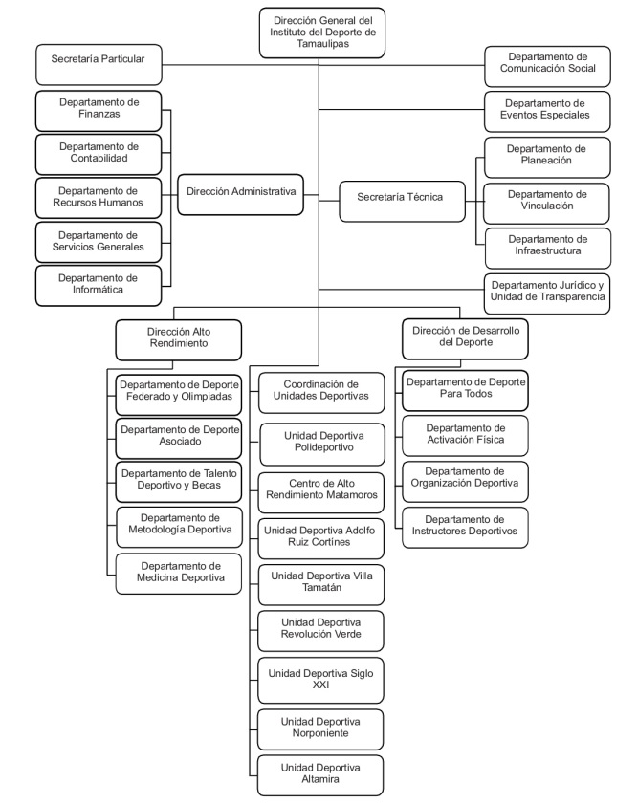
La junta directiva de gobierno presidida por el gobernador del estado, la dirección general y sus áreas correspondientes, el comisario y el consejo consultivo cuyo objeto social es fungir como órgano rector de la política deportiva y fomentar el deporte y la educación fisca en el estado, así como coordinar las acciones del sistema estatal del deporte mediante la convocatoria de las dependencias federales y los ayuntamientos, la invitación a los sectores público, social y privado y la participación de las dependencias y entidades estatales, en lo relativo a la educación física y el deporte que se practique en el Estado.

- Bases de Preparación de los Estados Financieros

Los estados financieros fueron elaborados de acuerdo a la normatividad emitida por el consejo nacional de armonización contable (CONAC) y las disposiciones establecidas en la ley general de contabilidad gubernamental.

- Políticas de Contabilidad Significativas

El instituto tiene la política en forma general de atender todas las normas y lineamentos establecidos por las leyes, códigos y reglamentos que le competen, así como, atender oportunamente las reformas generadas a través de la secretaria técnica de este organismo para tal efecto.

- Posición en Moneda Extranjera y Protección por Riesgo Cambiario

No aplica.

- Reporte Analítico del Activo

La vida útil de los activos, así como los porcentajes de depreciación son los señalados en las reglas de registro apartado parámetros de estimación de vida útil de la página del CONAC.

- Fideicomisos, Mandatos y Análogos

No aplica.

- Reporte de la Recaudación

Los ingresos propios recaudados por el instituto son a través de las unidades deportivas, y estos son en forma económica o simbólica representado 0.91 por ciento del presupuesto anual.

- Información sobre la Deuda y el Reporte Analítico de la Deuda

No aplica.

- Calificaciones otorgadas

No aplica.

- Proceso de Mejora

El control interno establecido es en base a las políticas señaladas por la auditoria superior del estado y la contraloría general del estado.

- Información por Segmentos

Se mencionó anteriormente que para el instituto se consideran dos variantes en la operatividad del mismo, el deporte social y el alto rendimiento, de tal manera que en este sentido se proporciona la información sirviendo de base para entender el desempeño del organismo.

- Eventos Posteriores al Cierre

Ninguno.

- Partes Relacionadas

La toma de decisiones y operativas son las que establece y señala la junta directiva del gobierno.

Bajo protesta de decir verdad declaramos que los Estados Financieros y sus Notas, son razonablemente correctos y son responsabilidad del emisor

